**федеральное** **государственное** **бюджетное** **образовательное** **учреждение** **высшего** **образования  
«Казанский** **национальный** **исследовательский** **технический**  
**университет** **им**. **А**.**Н**. **Туполева-КАИ»**

**(КНИТУ-КАИ)**

|  |  |  |  |
| --- | --- | --- | --- |
| Институт (факультет), филиал | | радиоэлектроники и телекоммуникаций | |
| Кафедра | радиоэлектроники и информационно-измерительной техники | | |
| Направление подготовки / специальность | | | 11.05.01 Радиоэлектронные |
| системы и комплексы | | | |

УТВЕРЖДАЮ

Заведующий кафедрой РИИТ

_______________ Д.В. Шахтурин

« __ » ____________ 20 __ г.

**ЗАДАНИЕ**

на выполнение курсовой работы по дисциплине

Радиотехнические цепи и сигналы

(наименование учебной дисциплины)

Савенко Максим Артемович (группа 5204)

(фамилия, имя, отчество)

1. Тема курсовой работы:

Линейные цепи при периодическом негармоническом

(наименование темы курсовой работы)

воздействии

2. Срок сдачи обучающимся законченной курсовой работы « __ »  _________ 20__ г.

3. Структура пояснительной записки:

Аннотация на русском и иностранном (английском) языках, содержание, введение, основная часть (1.Определение спектра периодического сигнала. 2.Определение характеристик линейной активной цепи. 3.Определение отклика линейной активной цепи на периодическое воздействие), заключение, список использованных источников, приложения (при необходимости).

4. Перечень графического материала:

Чертежей и плакатов не требуется.

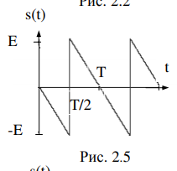5. Исходные данные к курсовой работе (Вариант 70):

1. Определить спектр периодического сигнала с

параметрами:

- амплитуда E = 4 В,

- период повторения T = 5∙10−5с,

Записать ряд Фурье, указать правила изменения амплитуд и начальных фаз гармоник спектра. Определить активную ширину спектра сигнала.

2. Определить характеристики линейной активной цепи (рис. 2. 24) с параметрами:

R1 = 80 кОм, R2 = 0.8 кОм, R3 = 320 кОм,

C1 = 0,16 нФ, C2 = 0,16 нФ.

Рассчитать АЧХ и ФЧХ цепи, построить их графики.

3. Определить спектр отклика цепи при заданном периодическом воздействии. Провести синтез временной функции отклика. Построить графики временной функции отклика и его амплитудного спектра

6. График выполнения курсовой работы:

|  |  |
| --- | --- |
| Наименование этапа выполнения работы | Срок выполнения |
| Получение задания на курсовую работу | не позднее 2 недель от начала семестра |
| Предъявление проекта курсовой работы (результатов выполнения отдельных этапов курсовой работы) | в установленные контрольные точки |
| Предъявление готовой курсовой работы, с последующей корректировкой курсовой работы | не позднее, чем за 30 календарных дней до срока сдачи курсовой работы |
| Представление итогового варианта курсовой работы и отчета о проверке на объем заимствований (по требованию руководителя) | в соответствии со сроком сдачи курсовой работы |
| Оценивание руководителем и написание отзыва на курсовую работу | в течение 3 календарных дней |
| Размещение электронного варианта курсовой работы в системе электронного обучения на платформе «LMS Blackboard» | не позднее дня защиты курсовой работы |
| Публичная защита курсовой работы | не позднее начала экзаменационной сессии |

7. Дата выдачи задания « 3 » февраля 2021 г.

|  |  |  |  |  |  |
| --- | --- | --- | --- | --- | --- |
|  | Руководитель курсовой работы |  |  |  | Козлов В.А. |
|  |  |  | (подпись) |  | (Ф.И.О.) |
|  | Задание к исполнению принял |  |  |  | Савенко М.А. |
|  |  |  | (подпись) |  | (Ф.И.О.) |

**АННОТАЦИЯ**

В этой работе наша задача - исследовать линейные цепи при периодическом негармоническом воздействии, определить аналитический спектр периодического сигнала и записать ряд Фурье, указывая правила изменения амплитуд и начальных фаз гармоник.

Используя эти характеристики, проводится синтез сигнала по Фурье, при помощи MathCad. Также нужно сопоставить форму восстановленного сигнала длиной в один период с графиком временной функции идеального сигнала, для которого проводилось разложение в ряд Фурье. На основании этого находится активная ширина спектра.

Анализ цепи проводится методом узловых напряжений. Далее следует определение операторной передаточной функции по напряжению. Затем можно получить графики амплитудно-частотной (АЧХ) и фазо-частотной (ФЧХ) характеристик и определить спектр отклика цепи при данном периодическом воздействии. Также с помощью MathCad проводится синтез временной функции отклика.

Сравнив временные и спектральные характеристики воздействия и отклика цепи, нужно объяснить изменения сигнала в результате его прохождения через линейную цепь.

**ANNOTATION**:

In this coursework we are given task to study linear circuits under periodic non-harmonic inputs, determine analytical spectre of periodic signal and write down Fourier row pointing out rules of changes of magnitude and initial phases of harmonicas.

Using these characteristics, we conduct synthesis with Fourier method with the help of MathCad. Also, it is needed to compare the result signal with length of one period with the graph of the ideal signal for which the decomposition was conducted. Based on this the active width of the spectre was found.

Analysis of the circuit is made using nodal voltage method. Next, definition of the operator transfer function of voltage follows. After that, we can get graphs of magnitude-frequential characteristic and phase-frequential characteristic and define spectre of response of circuit under given input. Also, with MathCad synthesis of the response time function is conducted.

Having compared time and spectral characteristics of input and response of the circuit, we have to explain transfiguration of signal in result of its traversal through the linear circuit.

**СОДЕРЖАНИЕ**

ВВЕДЕНИЕ………………………………………………………………………..7

1.Определение спектра периодического сигнала……………………………….8

2.Анализ частотных характеристик линейной цепи…………………………..12

3.Определение спектра и временной функции отклика линейной цепи на периодическое воздействие……………………………………………………..16

ЗАКЛЮЧЕНИЕ………………………………………………………………….18

СПИСОК ИСПОЛЬЗОВАННЫХ ИСТОЧНИКОВ……………………………19

**ВВЕДЕНИЕ**

Основная цель курсовой работы – систематизация, закрепление и углубление теоретических знаний, а также приобретение практических навыков аналитического расчета спектра периодических сигналов.

Работа по курсу “Радиотехнические цепи и сигналы” посвящена определению характеристик линейной активной цепи, а также её отклика на периодическое воздействие.

Определение частотных характеристик может проводиться различными методами, например, контурных токов или узловых напряжений. Далее по полученным операторным функциям определяется комплексная передаточная функция и стоятся графики её частотных характеристик (АЧХ и ФЧХ). Большинство необходимых преобразований осуществляется с помощью математической системы MathCad, что существенно сокращает затраты времени и сил.

**1) Определение спектра периодического сигнала**

Дан периодический сигнал, нужно определить его спектр. Спектр периодического сигнала s(t) - характеристика в частотной области, показывающая, показывающую, колебания каких частот он содержит, каковы амплитуды и начальные фазы этих гармоник.

Данное определение спектра основано на возможности представления функции s(t) с периодом повторения T рядом Фурье:

, где – основная частота в спектре сигнала.

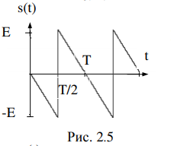

Временная функция s(t):

Необходимые формулы:

Так как функция s(t) записана для отрезка времени, равного одному периоду, то она может быть представлена рядом Фурье (6), а параметры спектра периодического сигнала может быть рассчитан с помощью соотношений (1)-(5). При использовании соотношений (1)-(5) для определения спектра периодического сигнала необходимо иметь в виду, что интервал интегрирования в выражениях (1)-(3) может быть не от 0 до T, а быть любым непрерывному отрезку времени, равному по продолжительности периоду повторения сигнала T. Также, если s(t) – четная, то есть выполняется условие s(-t)=s(t), то коэффициент Фурье , если же s(t) нечетная, то есть выполняется условие s(-t)=-s(t), то .

Найдем постоянную составляющую с пределом интегрирования 0<t<T по формуле (1).

Найдем коэффициенты :

Так как выполняется условие s(-t) = -s(t), то график функции является нечетным, значит

Теперь найдём bn:

Заменим на :

Находим амплитуды гармоник по формуле

Амплитуды гармоник в силу физического смысла понятия амплитуда колебания должны быть вещественными, неотрицательными величинами. Поэтому, если полученное для амплитуд гармоник выражение содержит знакопеременную функцию, она должна быть под знаком модуля:

Находим начальные фазы гармоник. Реальное значение начальной фазы определяется с учетом знаков коэффициентов Фурье Поэтому при необходимости найденное с помощью таблиц функций или микрокалькулятора значение корректируем, добавляя к рассчитанному или вычитая

Построение временной функции и спектра идеального исходного периодического сигнала

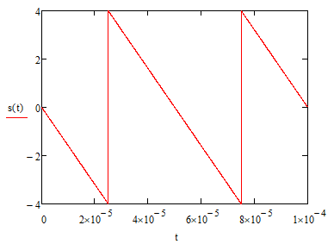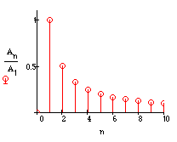

Запишем ряд Фурье

Для проверки правильности записанного ряда Фурье проведем восстановление временной функции с помощью графических возможностей MathCad при N=20.

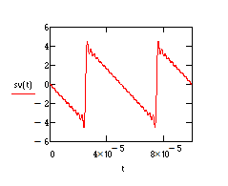

Определенное отличие формы восстановленного сигнала от исходного выражается в том, что у восстановленного сигнала прямые линии перешли в слабые колебания, которые в приближении количества гармоник к бесконечности дадут прямые.

Определим активную ширину спектра. Активная ширина спектра сигнала - полоса частот, которая с заданной точностью представляет временную функцию. Для её определения нужно задать допустимую погрешность восстановления временной функции сигнала при ограниченной ширине спектра.

- временная функция идеального сигнала

Рассчитаем погрешность восстановления временной функции при N=100, 250, 400 и 510:

:

**2) Анализ частотных характеристик линейной цепи**

Задачу решим методом узловых напряжений. Для этого включим на входе цепи идеальный источник тока J и пронумеруем независимые узлы.

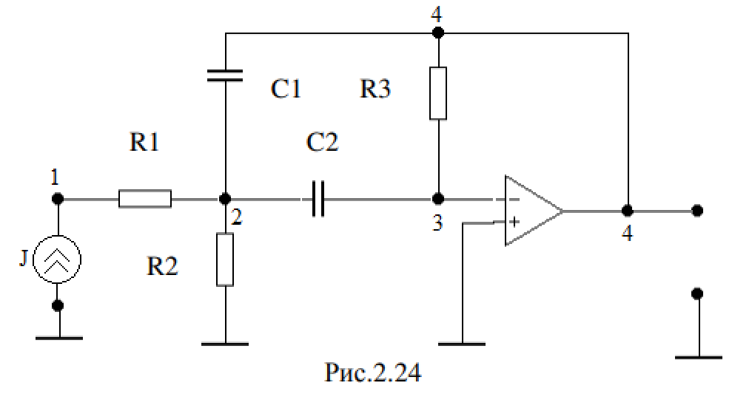

В итоге получаем следующую систему уравнений:

Т.к. при стремлении k к бесконечности U44 всё ещё конечно, то U33=0:

Решим систему уравнений, используя аналитические возможности MathCad:

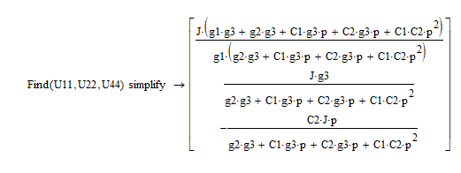

Таким образом, узловые напряжения U11 и U44 определяются по формулам:

Выведем формулу комплексной передаточной функции по напряжению и построим графики её АЧХ и ФЧХ. И используя аналитические возможности MathCad, получим функцию K(p):

Перейдем к комплексной форме записи выражения (7):

Амплитудно-частотная характеристика определяется как модуль этой комплексной передаточной функции:

Фазо-частотная характеристика определяется как аргумент комплексной передаточной функции:

Определим диапазон частот, в котором следует строить графики АЧХ и ФЧХ. Для этого найдем полюсы передаточной функции по напряжению в операторной форме:

Обозначим p=x, а коэффициенты при “x” следующим образом:

Полюсами функции являются корни выражения, которые находятся в знаменателе формулы (7). Запишем знаменатель, используя обозначения (7), и найдем корни этого выражения с помощью аналитических возможностей MathCad. Будем при этом использовать заданные параметры схемы:

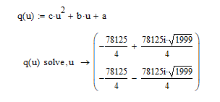

Получились комплексно-сопряженные полюсы. Следовательно, расстояния от них до начала координат одинаковы. Тогда диапазон частот, в котором необходимо строить АЧХ и ФЧХ, равен:

Используя графические возможности MathCad, построим графики АЧХ и ФЧХ с помощью функций MathCad:

,

где K(w) определяется выражением (7). Для этого также используем числовые параметры элементов:

В результате получим следующие графики:

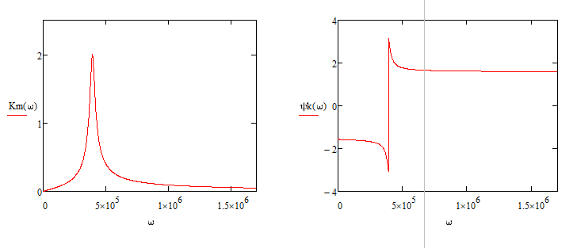

Запишем частотную характеристику линейной цепи для случая периодического воздействия. Поскольку спектр входного воздействия дискретный, нам нужны значения K(w) на частотах

Используя графические возможности MathCad, построим графики с помощью функций MathCad:

В результате получим следующие графики:

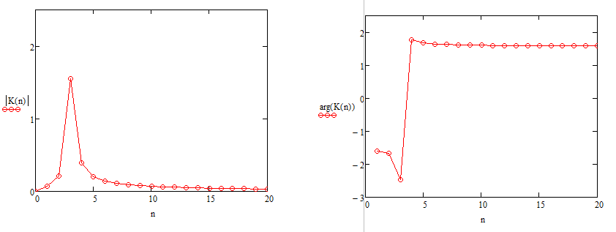

**3) Определение спектра и временной функции отклика линейной цепи на периодическое воздействие**

В соответствии с физическим содержанием понятия спектра периодического сигнала и правилами спектрального метода анализа передачи детерминированных сигналов через линейные цепи сигнал y(t) на выходе линейной цепи с частотной характеристикой и периодическим воздействием х(t) будет определяться выражением:

где амплитуды и начальные фазы гармоник в спектре периодического воздействия.

Тогда для построения y(t) с помощью компьютера мы будем иметь правила:

Построение графиков временных функций и амплитудных спектров воздействия и отклика, будем производить при помощи графических возможностей MathCad, построим графики с помощью функций MathCad:

Для этого используем параметры функции воздействия:

В результате получим следующие графики:

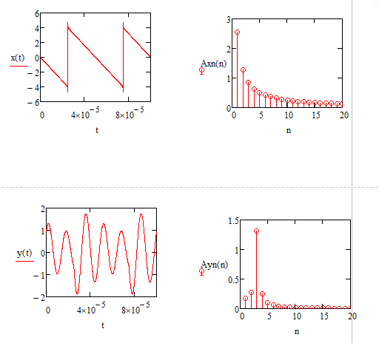

**ЗАКЛЮЧЕНИЕ**

**СПИСОК ИСПОЛЬЗУЕМОЙ ЛИТЕРАТУРЫ**